«Использование информационных образовательных ресурсов в организации образовательного процесса в начальной школе»
Е.С. Кугаевская
МАОУ СОШ №13

«Отдайте человеку – человеческое,
а вычислительной машине – машинное.
В это должна, по-видимому, заклю-
чается разумная линия поведения при
организации современных действий
людей и машин. Н. Винер
Начальная школа – фундамент, от качества которого зависит дальнейшее обучение ребенка. И это налагает особую ответственность на учителя начальных классов. Его задача не только научить читать, писать, но и заложить основы духовности ребенка, развить его лучшие качества, обучить способам учебной деятельности.
Особенно последнее важно сейчас в нашем быстро меняющийся мире. В мире, переполненном информацией. Научить ребенка работать с информацией, научить учиться.
Высказывание академика А.П. Семенова «Научить человека жить в информационном мире – важнейшая задача современной школы», должно стать определяющим в работе каждого учителя.
Современное мобильное, постоянно изменяющееся общество функционирует в ежеминутно возрастающем потоке новой информации.
Что же такое «информация» →«информационные ресурсы» → это «знания».
Информационные образовательные ресурсы – это совокупность технических, программных, телекоммуникационных и методических средств, позволяющих оптимально использовать новые информационные технологии в сфере образования, внедрять их во все виды и формы образовательной деятельности. . [2.с.12]
Использование информационных образовательных ресурсов на уроках в начальной школе позволяет развивать умение учащихся ориентироваться в информационных потоках окружающего мира, овладевать практическими способами работы с информацией, развивать умения, позволяющие обмениваться информацией, как с помощью книжных образцов информационных образовательных ресурсов, так и современных технических средств.
По данным современных исследований, в памяти человека остаётся ¼ часть услышанного материала, 1/3 части увиденного, ½ часть услышанного и увиденного одновременно, ¾ части материала, если ко всему прочему ученик вовлечён в активные действия в процессе обучения. [5.с.113]
Постепенно в педагогической практике мы уходим от объяснительной технологии обучения к деятельностно-развивающей, формирующей широкий спектр личностных качеств обучающихся.
Цель работы:
- поделиться личным опытом использования информационных образовательных ресурсов в профессиональной деятельности;
Задачи:
- Повышение многообразия видов и форм организации учебной деятельности учащихся;
- Подготовить своих учеников к возможности ориентироваться в информационном пространстве, овладевать информационной культурой.
Необходимость широкого использования информационных образовательных ресурсов в общеобразовательных учреждениях прямо определяется требованиями к результатам реализации основной образовательной программы, определяемым ФГОС. Возможность широкого использования информационных образовательных ресурсов, в свою очередь, неразрывно связана с условиями реализации основной образовательной программы.
При применении информационных образовательных ресурсов в учебном процессе необходимо помнить о принципах педагогической целесообразности:
принцип оптимизации в использовании информационных образовательных ресурсов;
принцип охраны здоровья детей при использовании ИОР.
Дополнительные средства обучения надо применять там и только там, где они имеют конкретную методическую функцию или конкретный методический (или дидактико-психологический) смысл.

Среди образовательных ресурсов различают учебную, методическую литературу, программные средства, в которых отражается некоторая предметная область и реализуется технология ее изучения, наглядные средства обучения и т.п. [4.с.118] (Приложение 1)
То есть получается под образовательными информационными ресурсами понимается текстовая, графическая и мультимедийная информация, а также исполняемые программы (дистрибутивы), то есть электронные ресурсы, созданные специально для использования в процессе обучения на определенной ступени образования и для определенной предметной области.
Так же к информационным образовательным ресурсам относятся не только технические ресурсы, но человеческие ресурсы и интеллектуальный капитал.
Спектр использования возможностей ИОР в образовательном процессе достаточно широк. Рассмотрим некоторые из них, которые я, как педагог начальной школы, использую в своей педагогической деятельности.
1. В российском образовательном пространстве появился отечественный конструктор сложных интерактивных образовательных единиц. (Приложение 2)
Core — это онлайн-платформа конструирования образовательных материалов и проверки знаний с обратной связью и электронным журналом.
Данный конструктор был создан в рамках проекта «Национальная Открытая Школа». С его помощью учитель может создавать интерактивные уроки, интерактивные рабочие листы.
То есть мы получаем эффективный инструмент для организации смешанного обучения.
После создания своего аккаунта учитель получает доступ к созданию интерактивного урока. Можно воспользоваться шаблонами или начать конструирование урока с нуля. Инструменты урока находятся в левой части панели.
Вставить текст, изображение, видео, прикрепить документ, ввести тест или организовать опрос всё это позволяет выполнить данная платформа.
Можно выбрать несколько типов контрольных заданий.
Инструмент тестирования довольно прост:
- множественный выбор,
- выбор нескольких правильных ответов,
Между тем, имеются и другие инструменты для контроля и формирующего оценивания учащихся.
Инструмент «Открытый вопрос» позволяет ввести задание с открытым ответом. Например, ученик может написать доказательства в 3-4 предложения, прикрепить изображение.
Инструмент «Классификация» позволяет составить задание, благодаря которому ученик должен развести ряд подчинённых понятий по категориям.
Можно предложить задание, где ученик должен выбрать один или несколько версий развёрнутых ответов – это инструмент «Вопрос с автопроверкой».
Вы можете создать интерактивный диктант при помощи инструмента «Заполни пробелы», где ученик должен вставить пропущенные слова или буквы.
Создав интерактивный рабочий лист - УРОК, учитель может отправить его ученикам. Получив ссылку, ученики могут начать работу над заданиями учителя.
Для работы учащимся не обязательно создавать свой аккаунт. Достаточно выбрать вариант Без регистрации. В таком случае обязательно потребуйте от ребят вписать имя и фамилию.
Учитель получает оперативную статистику о работе учеников.
Имеется возможность посмотреть результаты, как по всему классу, так и по каждому ученику в отдельности.
Нужно помнить, что после публикации интерактивного урока дальнейшее его редактирование не желательно, т.к. все данные по классу будут автоматически удалены.
Можно воспользоваться готовыми уроками данного ресурса. Библиотека платформы очень разнообразна - https://library.coreapp.ai/
С данным порталом начала работать не так давно, пробую возможности и считаю большим плюсом портала в том, что есть возможность сконструировать урок полностью, подобрав свой материал или нужный учителю в одном месте под одной ссылкой и нет необходимости регистрировать детей.
2. Цифровая платформа «Яндекс.Учебник» для обучения основным школьным предметам: математике, русскому языку и окружающем мире. (Приложение 3)
В процессе работы с платформой Яндекс.Учебником у учителя есть возможность конструировать задания на целый класс или индивидуальные. Дифференцировать их по индивидуальным возможностям учащегося.
Платформа предлагает большое количество материалов, которые облегчают формирование заданий. Все задания разработаны на основе примерных программ по учебным предметам и соответствуют ФГОС начального общего образования, как для отработки навыков, так и для проверки знаний.
Ребятам интересно работать, все задания представлены в игровой форме. Русский язык включает такие разделы: морфемика, лексика, морфология, синтаксис, фонетика, правописание, работу с текстом. Математика имеет следующие разделы: натуральные числа и действия с ними, доли и дроби, текстовые задачи, величины, работа с информацией, элементы геометрии и алгебры.
Задания платформы «Яндекс.Учебника» можно использовать ни только в качестве отработки уже изученных тем и в качестве домашних заданий, но и при изучении новой темы урока. Задания разработаны так, что их можно использовать на интерактивной доске. Часть заданий построена на информации из других предметных областей: окружающий мир, литература, история, иностранные языки и другие.
Данную платформу в своей педагогической деятельности использую не один год. Привлекает яркостью, возможностью использовать материал карточек на интерактивной доске на уроке при фронтальной работе, а также построение индивидуальных домашних заданий.
Новый цикл заданий «Работа с информацией» платформы «Яндекс.Учебник» направлен на развитие межпредметных компетенций, таких как «математическая грамотность», «компетентность чтения» и «решение проблемных ситуаций». Получая на уроках теоретические знания, ребята закрепляют их, применяют, решая практические ситуации и проблемы заданий данного цикла.
3. Образовательный портал ИНФОУРОК. (Приложение 4) Данный портал дает большое разнообразие видеоуроков, методических материалов и разработок, которыми учителя могут делиться друг с другом, размещая и свои методические материалы по актуальным темам. Более близко с порталом познакомилась во время дистанционного обучения. На портале предоставлен удобный набор инструментов для проведения дистанционных заданий с учениками. Возможность проведения онлайн-урока. Более всего заинтересовал инструмент «Конструктов тестов». Отличие от других порталов в том, что тесты можно сконструировать из своих вопросов.
4. Конструктор интерактивных электронных карт. (Приложение 5)
Дисциплина «Окружающий мир» в начальной школе — основа, на которой строятся географические познания обучающихся. Использование географических карт, информации, сконцентрированной на карте — одна из главных возможностей данной дисциплины. Изучение конкретной географической темы требует знания географической номенклатуры, географических понятий и географических особенностей изучаемых объектов и явлений. При этом тема может и должна иметь картографическое обеспечение — карты, которые создают картографический образ изучаемого объекта или явления, а также является исходным и итоговым результатом географического исследования.
Интерактивные электронные карты для начальной школы беру в сети интернет по электронному адресу: https://obr.1c.ru/mapkit/elementary.html. Здесь представлены уже готовые карты. Они созданы при помощи «Конструктора», их можно использовать как при изучении нового материала, так и для проверки знаний. Каты и задания представлены в двух вариантах: проверочном и тренажёрном.

Информационные образовательные ресурсы с их методическим и дидактическим материалами образуют единый технологический пакет, обеспечивающий современный уровень образовательного процесса. Они широко используются в работе учителя. Это приводит к достижению качественно новых образовательных результатов. У каждого учителя есть свои «приоритетные» информационные образовательные ресурсы, которые он использует для решения целей и задач школьного образования. [5.с.126]
На современном уроке учитель не «отменяется», он координирует, направляет, руководит и организовывает учебный процесс, воспитывает. А богатство содержательной поддержки в лице информационных образовательных ресурсов делает процесс обучения и воспитания не только значительно более усваиваемым, но и неизмеримо увлекательным.

Перечень литературных источников
1 Авдеева С. Цифровые ресурсы в учебном процессе: Народное образование. 2008.
2 Васильева И.А., Осипова Е.М., Петрова Н.Н. Психологические аспекты применения информационных технологий : Вопросы психологии. - 2002.
3 Захарова И.Г. Информационные технологии в образовании - М.: Академия, 2008.
4 Ксензова Г.Ю. Перспективные школьные технологии: учебно-методическое пособие. - М.: Педагогическое общество России, 2000.
5 Селевко Г.К. Педагогические технологии на основе информационно-коммуникационных средств. М.: НИИ школьных технологий, 2005. 208с. (Серия «Энциклопедия образовательных технологий»)
6 Тумалева Е.А. Интернет как компонент информационной картины мира и глобального информационно-образовательного пространства : Наука и школа. - 2000.

Приложение №1
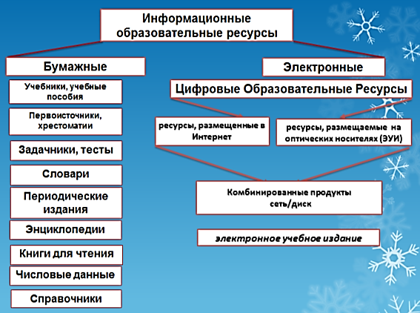

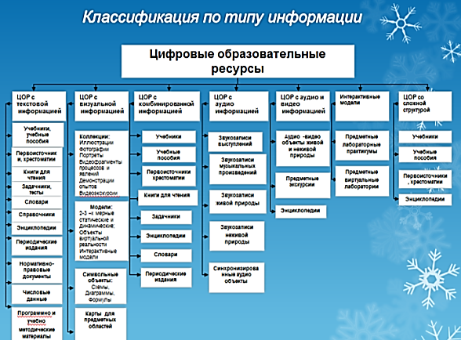

Приложение 2

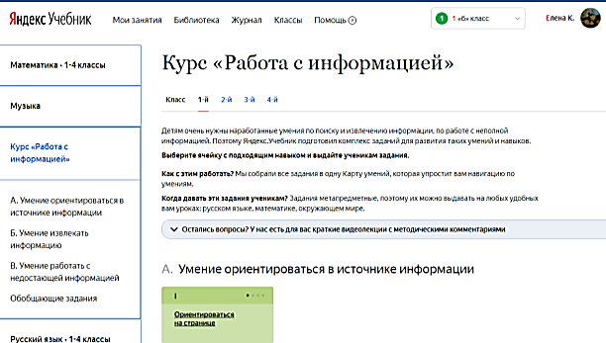

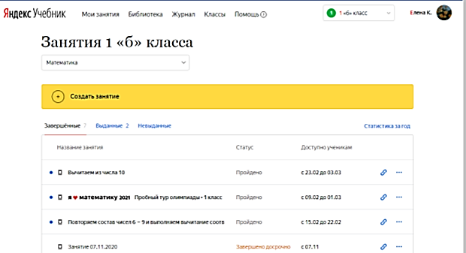

Приложение 3
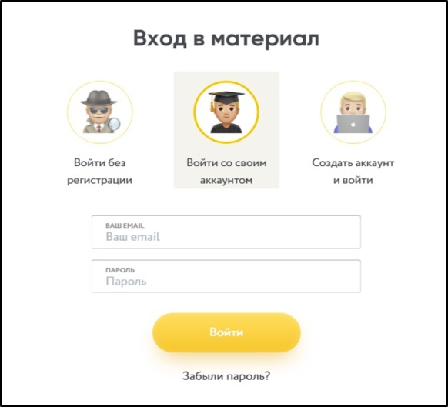
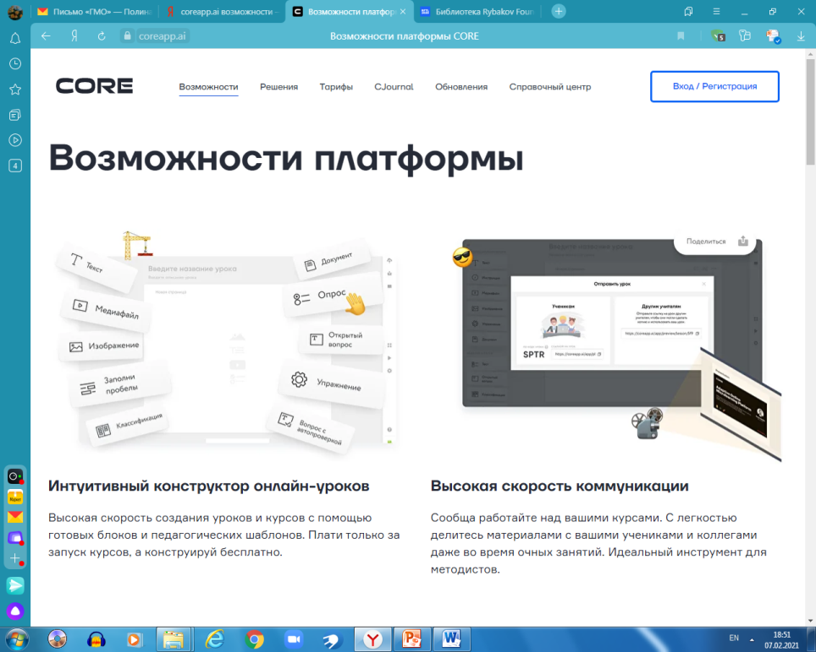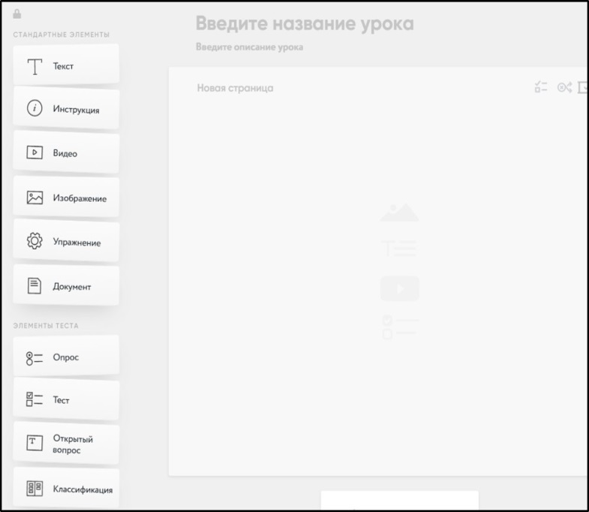

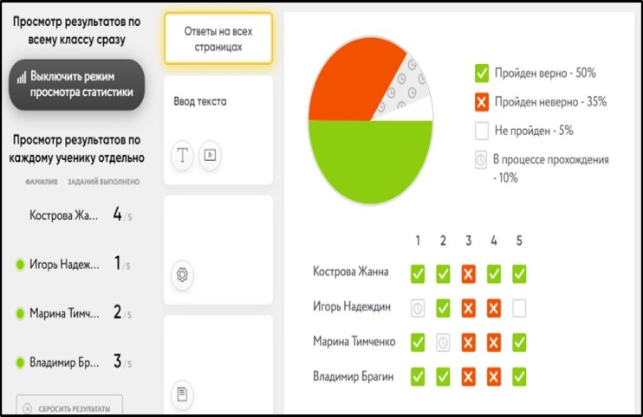

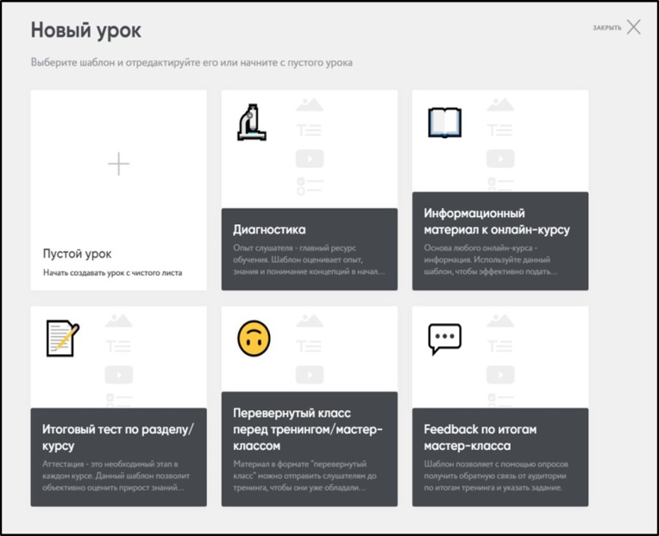

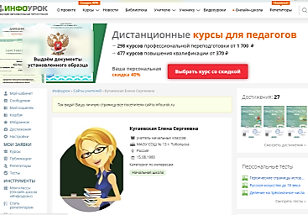
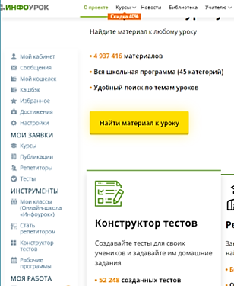
Приложение 4
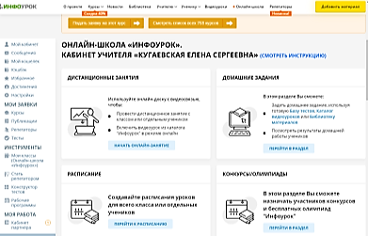

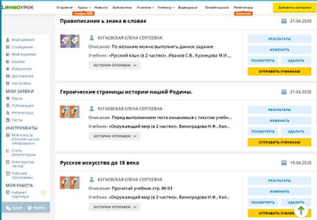

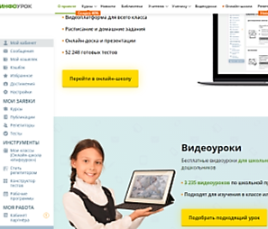

Приложение 5

